**通知书插件安装操作手册**

**目录**

1.1、 浏览器选择 1

1.2、 插件安装 1

1.3、 技术支持 3

远程工具下载（任选其一）： 3

# 

* 1. **浏览器选择**

为了让系统插件能够正常工作，推荐使用360安全浏览器、edge或谷歌浏览器。同时电脑需安装激活版office或WPS。

360安全浏览器下载链接：<https://browser.360.cn/>

谷歌浏览器下载链接：<https://www.google.cn/chrome/next-steps.html?statcb=1&installdataindex=empty&defaultbrowser=0>

* 1. **插件安装**

1、建议在打开电脑未运行其他程序时双击安装程序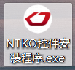，进入安装页面。

注：在安装插件之前，请确保关闭所有浏览器、MS OFFICE、WPS。安装如下图：

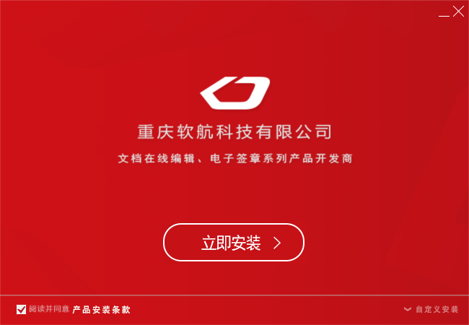

若电脑安装360安全浏览器后在插件安装完成后可进行添加插件，如下图：

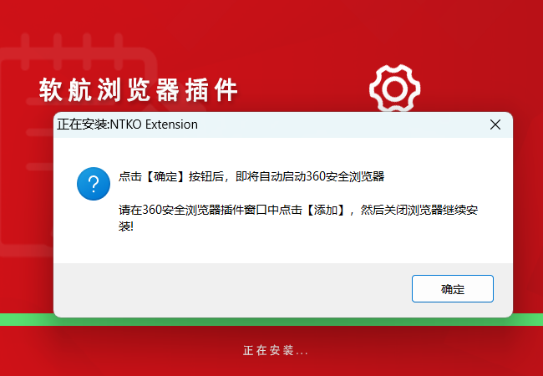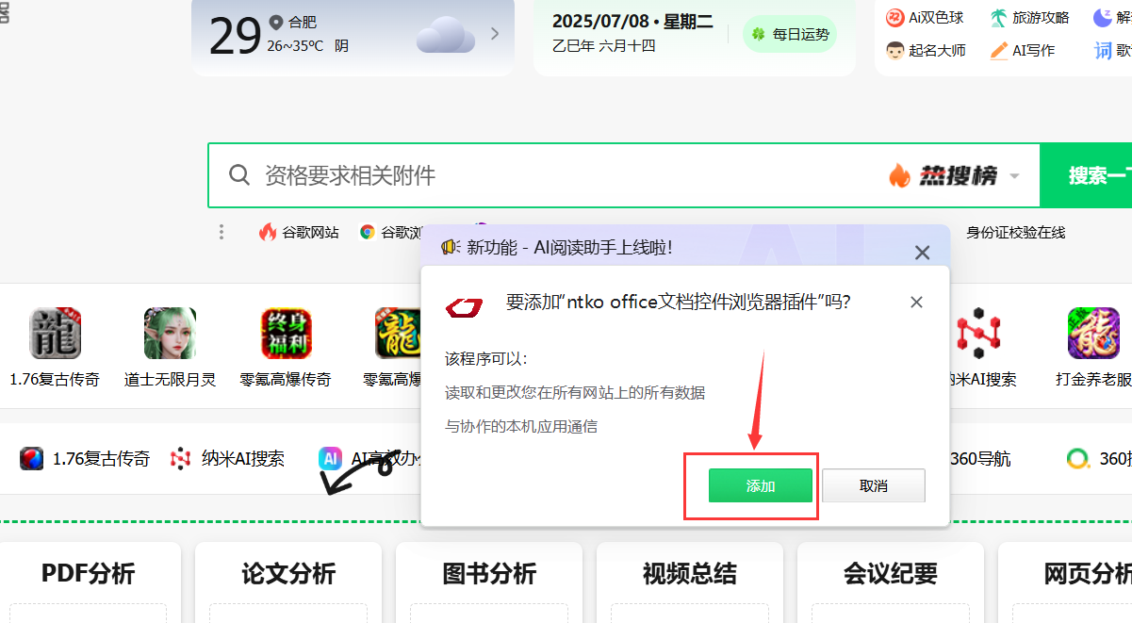

插件下载方式：

①在线下载：

<https://epoint.etrading.cn/qyjyframe/cab/NTKO%E6%8E%A7%E4%BB%B6%E5%AE%89%E8%A3%85%E7%A8%8B%E5%BA%8F.exe>

②压缩包另存为：

**注意：1、若在安装过程中提示“安装检测"msedge.exe" 正在运行！”，如下图：**

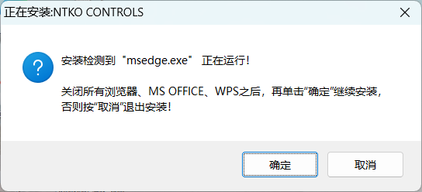

可至任务管理器中结束edge浏览器进程，操作如下：鼠标右击电脑桌面最下方空白任务栏区域后打开任务管理器：

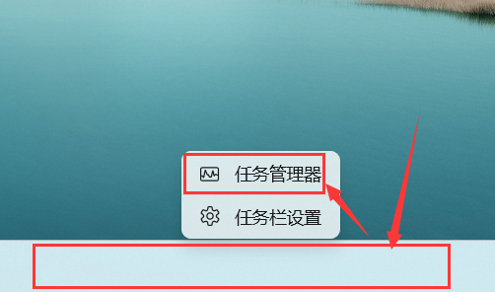

可在搜索栏中搜索edge，找到“Microsoft Edge”，鼠标右击后点击结束任务，如下图：

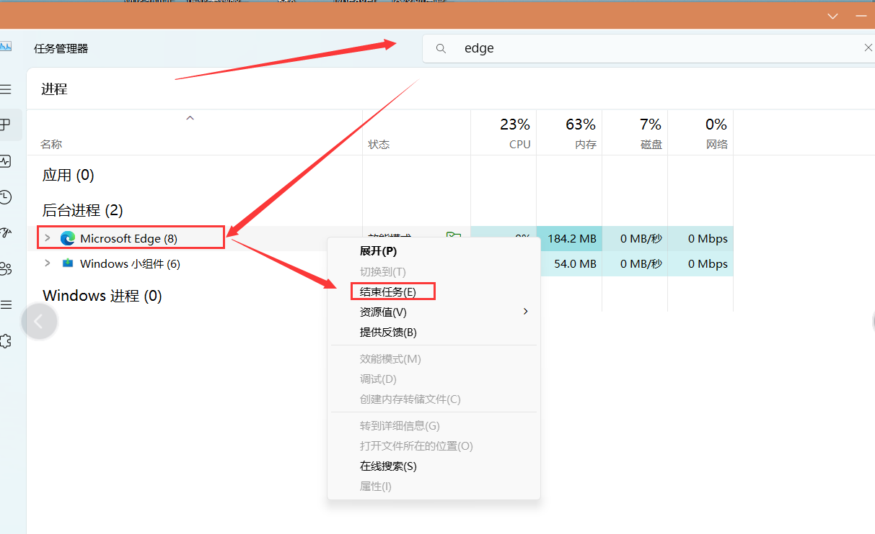

**2、若在安装过程中提示“安装检测"wps.exe" 正在运行！”，如下图：**

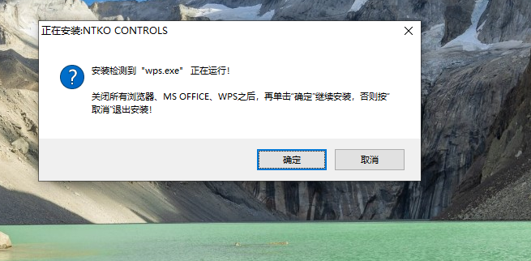

可至任务管理器中结束wps进程

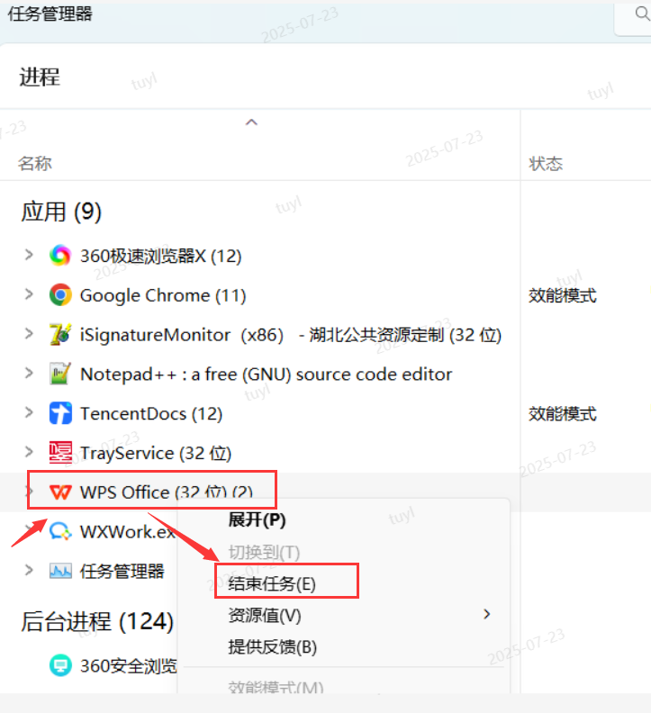

* 1. **技术支持**

**远程工具下载（任选其一）：**

Todesk：<https://dl.todesk.com/irrigation/ToDesk_4.8.0.1.exe>

向日葵：<https://dw.oray.com/sunlogin/windows/AweSun_15.8.5.21451_x64.exe>

若仍无法进行解决可联系技术支持进行处理，可将安装好的远程工具识别码发送技术支持。技术支持添加方式：

QQ：2569892198

企业微信：